Отдел образования Дятловского райисполкома
Районный учебно-методический кабинет
ГУО «Яворская СОШ»

Простые правила адаптации

Буйко С.А., руководитель методического объединения учителей начальных классов

Дятлово,
2010
Памятка ученику 1 класса

- Слушай внимательно учителя.

- Отвечай на поставленные вопросы.

- Задавай вопросы, если что-то непонятно.

- Выясняй значение непонятных слов.

- Обращайся за помощью к учителю.

- Если знаешь ответ, подними руку.

- Выполняй задание правильно.

- Уважай труд тех, кто тебя учит.

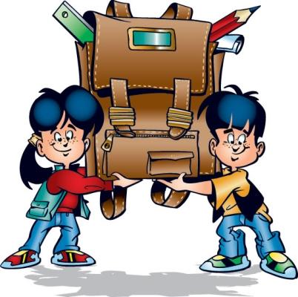

Памятка родителям первоклассников

- Формируйте положительную мотивацию учёбы.

- Поощряйте за старание, желание учиться, хвалите, радуйтесь результатам.

- Помогайте ребёнку, если это ему необходимо.

- Не наказывайте ребёнка, если он испытывает
затруднения в учёбе.

- Консультируйтесь с учителем, если ребёнок испытывает затруднения.

- Проявляйте постоянный интерес к ребёнку, поддерживайте его начинания.

- Постоянно одобряйте, хвалите ребёнка, создавайте ситуацию успеха.

- Умейте ставить реальные для него цели и давать реальную оценку его достижениям и успехам.

9. Проявляйте постоянную заинтересованность к ребёнку, к его успехам в учёбе, отношениям в коллективе.
Памятка учителю, работающему в 1 классе
- Соблюдайте возрастные особенности ученика.

- Соблюдайте нормы и правила санитарно-гигиенического режима.

- Осуществляйте гуманный подход к оценке знаний учащихся.

4. Развивайте речь, обогащайте словарный запас ученика.

- Формируйте положительную мотивацию выполнения задания.

- Находите то, за что можно похвалить ребёнка.

- Не делайте ничего за ребёнка, а делайте вместе с ним.

- Будьте готовы понять интересы ребёнка, его настроение.
- Принимайте ребёнка таким, каким он есть.

- Общайтесь, сотрудничайте с ребёнком как можно больше.

